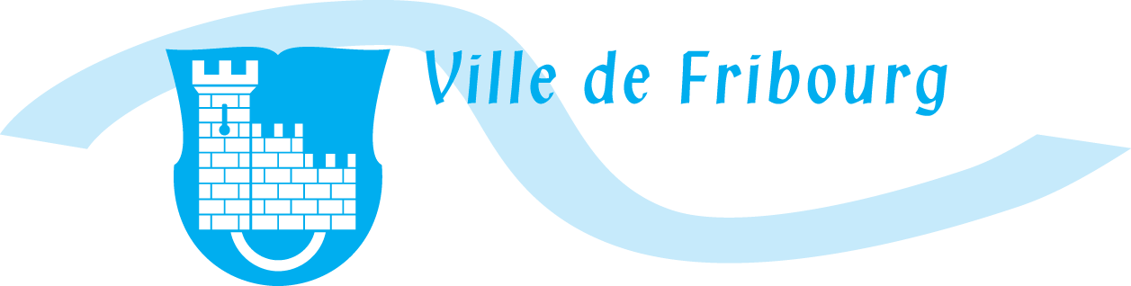
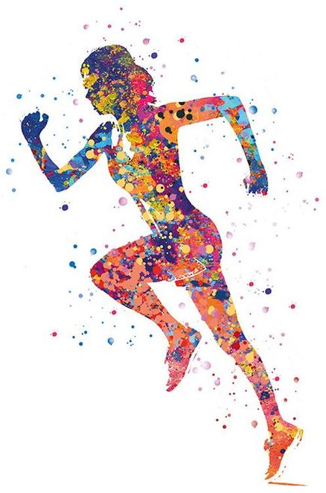
DOSSIER
5-8H

Zu Hause
fit bleiben!

MEPS der Stadt Freiburg

Liebe Schülerin
Lieber Schüler

Die Zeit, die du durchläufst, ist sehr speziell und du musst bestimmte Empfehlungen und Einschränkungen zum Wohle aller respektieren. Du kannst nicht mehr zur Schule gehen und musst lernen, mit Hilfe deiner Eltern, den Fernunterricht zu organisieren. Leider kannst du auch nicht mehr mit deinen Freunden und Freundinnen draussen spielen, so dass du zu Hause « festsitzt » um Hausaufgaben zu machen, zu lesen, zu zeichnen oder Fern zu sehen. Aber hier sind gute Neuigkeiten! Das MEPS-Team der Stadt Freiburg hat einen Plan mit körperlichen Aktivitäten erstellt, die du zu Hause, allein, mit deinen Geschwistern oder Eltern durchführen kannst! Die Übungen ermöglichen dir, dich zu bewegen und bringen dir mindestens einmal am Tag eine Abwechslung. Deine Klassenlehrperson wird dir wöchentlich einen neuen Plan vorlegen, den du Tag für Tag befolgen musst.

Wir hoffen, du nimmst dir die Zeit für diese Übungen und wünschen dir viel Glück in dieser speziellen Zeit.

Wir freuen uns auf ein Wiedersehen

Das gesamte MEPS-Team

Montag 6. April: Ausdauer

Wichtig:
- Wärme dich immer gut auf, bevor du dein Training beginnst: gehe, laufe, hüpfe auf der Stelle, bewege dich.
- Führe die Übungen langsam und so gut wie möglich durch (achte auf eine gute Körperhaltung)
- Passe allenfalls die Übungen deinem Niveau und deiner Tagesform an.
- Führe die Übungen 1 bis 8 zweimal hintereinander entsprechend der angegebenen Zeit oder der Anzahl Wiederholungen durch.

- Seilspringen oder auf der Stelle hüpfen: 30 Sekunden
- Brett : 20 Sekunden
- Seilspringen oder auf der Stelle hüpfen: 30 Sekunden
- Banane : 20 Sekunden
- Seilspringen oder auf der Stelle hüpfen: 30 Sekunden
- Spiderman Brett: 20x (10 pro Seite)
- Seilspringen oder auf der Stelle hüpfen: 30 Sekunden
- Schere : 20x (10x pro Seite)

Dienstag 7. April: Krafttraining …

Bemerkungen: Lies die Erklärungen und imitiere die Bilder, um deinen ganzen Körper zu kräftigen. Mache die 6 Übungen 3x nacheinander und vergiss nicht, dich vorher aufzuwärmen und dir Mühe zu geben!

Bleibe im Brett (Unterarmstütz) während 20 Sekunden.
Hebe den Oberkörper an, indem du die Schulterblätter vom Boden abhebst und geh in die Ausgangsposition zurück, 20x.
Mache 20 Kniebeugen (Bewegung mit dem Gesäss, nicht mit dem Kopf oder Knie einleiten), halte deinen Rücken gerade.
Hebe den Oberkörper und die Arme leicht an und bleibe während 20 Sekunden in dieser Position.
Bleibe in der Stützposition während 20 Sekunden, Rücken gerade.
Hebe das Becken an und bleibe während 20 Sekunden in dieser Position
Dienstag 7. April: … und Mobilisation

Bemerkungen: du hast deine Muskeln gekräftigt, jetzt ist es an der Zeit, ein wenig zu dehnen, um dich zu entspannen! Mache die folgenden Übungen so oft wie nötig.

Arme seitlich ausstrecken, drehe den Oberkörper nach links und rechts, Füsse bleiben fix
Beuge den Oberkörper nach vorne und klatsche einmal unten und einmal oben in die Hände.
Geh in die Hocke und lege die Arme um die Oberschenkel, strecke die Beine und beuge sie wieder.
Im Vierfüsslerstand abwechselnd Rücken rund machen und Rücken nach unten ziehen.
Beine grätschen und abwechselnd im rechten und linken Knie beugen, das andere Bein bleibt gestreckt.
Beuge das vordere Knie, halte das hintere Bein gestreckt und der Rücken gerade.
Mittwoch 8. April: Speedstacking

Bemerkungen: Nach zwei Tagen intensiver Übungen wollen wir sehen, ob du auch mit deinen Händen geschickt bist. Beim Speedstacking geht es darum, so schnell wie möglich mit Bechern Pyramiden auf- und wieder abzustapeln. Bestimmte Regeln sind zu beachten. Für diese Variante brauchst du 12 Becher. Bist du schneller als ich?
- Mache 2 Stapel mit je 3 Becher links, rechts und 1 Stapel mit 6 Becher in der Mitte, Hände hinter den Rücken. Konzentriere dich und starte die Stoppuhr.

- Bist du Rechtshänder, mache eine erste Pyramide mit dem linken Stapel. Bist du Linkshänder, beginne mit dem rechten Stapel und befolge die Anweisungen seitenverkehrt.

- Mache eine zweite Pyramide mit dem mittleren Stapel…

- …und dann eine dritte mit dem rechten.

- Geh zurück zur linken Pyramide und staple die Becher ab.

- Mache das gleiche mit der mittleren Pyramide…

- … und dann mit der rechten und stoppe die Stoppuhr.

Mein Rekord ist 6 Sekunden. Schaffst du es, mich zu schlagen?

Donnerstag 9. April: Würfelspiel

Bemerkungen:
- Alleine: Würfle und mache die Übung, die deiner Würfelzahl entspricht.
- Zu zweit: Würfelt abwechslungsweise. Der Verlierer oder der Gewinner (dürft ihr selber abmachen) macht die Übung, die seiner Würfelzahlt entspricht.
- Variante zu zweit: der Gewinner wählt die Übung, die der Verlierer ausführen muss.

Auf der Stelle rennen und abwechselnd anfersen, 30x
Auf der Stelle rennen und abwechselnd Knie hoch, 30x
Hocksprung auf der Stelle, 10x
Hampelmann, 30x.
Mit der rechten Hand "boxen", das linke Knie hoch, dann Wechsel, 30x
Geh ins Brett runter, Füsse zu den Händen und springe dann hoch, 5x

Freitag 10. April: Ausdauer

Bemerkungen: Die Übungen sind die gleichen wie die vom Montag. Um zu sehen, ob du während dieser Trainingswoche Fortschritte gemacht hast, wurden Zeit und Anzahl Wiederholungen erhöht. Schaffst du auch diese Herausforderung?
Vergiss nicht, dich aufzuwärmen und dir Mühe zu geben. Mache die 8 Übungen zweimal hintereinander.

- Seilspringen oder auf der Stelle hüpfen: 1 Minute
- Brett: 30 Sekunden
- Seilspringen oder auf der Stelle hüpfen: 1 Minute
- Banane: 30 Sekunden
- Seilspringen oder auf der Stelle hüpfen: 1 Minute
- Spiderman Brett: 30x (15 pro Seite)
- Seilspringen oder auf der Stelle hüpfen: 1 Minute
- Schere: 30x (15 pro Seite)

Samstag 11. April: Yoga

Bemerkungen: Um ruhig in das Wochenende zu starten, wirst du dich entspannen und dank dem Sonnengruss lernen zu atmen. Lege eine ruhige Musik auf, folge den Schritten und vergiss nicht: entspanne dich!

- Stell dich hin, Füsse zusammen, lege eine Hand gegen die andere.

- Strecke die Arme zum Himmel und die Augen schauen zur Sonne.

- Senke die Arme, lege die Hände neben die Füsse und behalte die Zehen auf dem Boden.

- Richte den Kopf auf und schaue nach vorne.

- Die Hände bleiben flach auf dem Boden, geh mit den Füssen nach hinten und bleibe mit dem Rücken gerade wie ein Brett.

- Komm mit Knie, Brust und Stirn auf den Boden..

- … heb Brust und Kopf hoch und Schulter nach hinten während du einatmest.

- Heb das Gesäss, behalte den Kopf zwischen den Armen, Brustkorb nach unten, der Rücken wird gedehnt.

- Bringe beide Füsse zurück zwischen die Hände, richte den Kopf auf und schaue nach vorne.

- Lass den Kopf sinken

- … dann, während du sanft einatmest, langsam aufstehen, den Körper strecken und die Arme gegen den Himmel, um die Sonne zu begrüssen.

- Beim Ausatmen lege wieder eine Hand gegen die andere und beginne wieder von vorne.

Sonntag 12. April: Du darfst dich ausruhen, ein Buch lesen oder ein Brettspiel machen

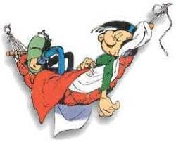

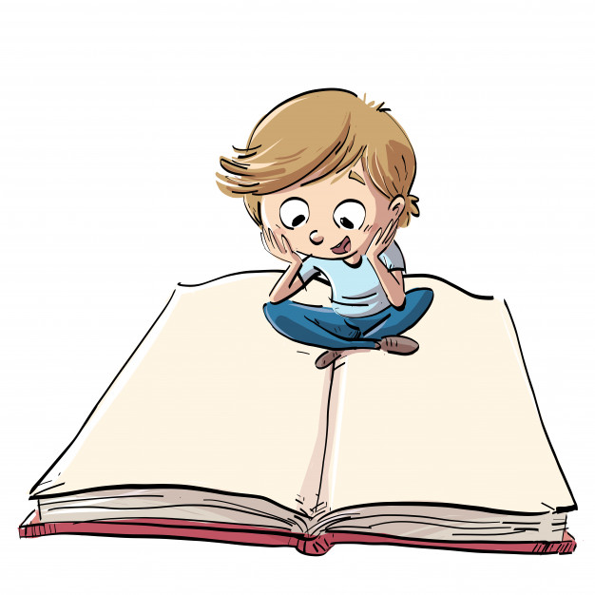

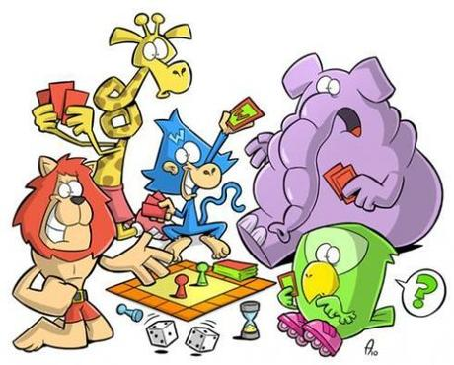

Bis nächste Woche!

